Задание для 2 группы

Сравните понятия кипения и испарения и сделайте вывод.

Результаты представить в виде диаграммы Венна на ватмане
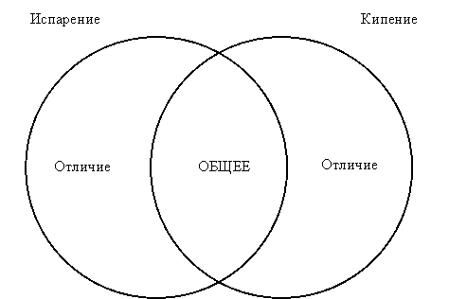

При ответе учитывать
- В чем сходство процессов?
- Где происходит парообразование?
- При какой температуре происходит парообразование?
- Есть приток энергии или нет?
- Что происходит с температурой жидкости при испарении и кипении?
Дополнительные вопросы

- Как изменяется внутренняя энергия жидкости при испарении?
- Какие ожоги опаснее: кипятком или паром? Объяснить.

(Вывод: Кипение и испарение – это два способа парообразования, имеющие существенные отличия).

